
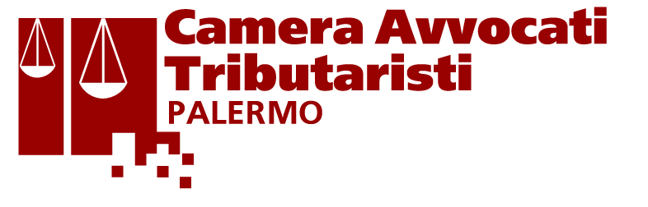

COMUNICATO STAMPA

ECO-SISMA BONUS, COSTRUTTORI E TRIBUTARISTI DI PALERMO
SIGLANO UNA INTESA PER FAVORIRE L’USO DELLE AGEVOLAZIONI

Ance Palermo e Camera degli Avvocati Tributaristi di Palermo, rappresentate dai rispettivi presidenti Massimiliano Miconi e Angelo Cuva, hanno siglato un protocollo d’intesa per fornire ai propri associati ed a quanti fossero interessati, chiarimenti e informazioni utili all’interpretazione ed applicazione della normativa vigente su Eco-Sisma Bonus, per favorire la più ampia utilizzazione delle agevolazioni, in considerazione degli interessi pubblici legati a tali misure.
Cat Palermo si è impegnata ad individuare un gruppo di professionisti che si occuperanno degli aspetti fiscali della normativa e che si confronteranno con i tecnici di Ance Palermo.
L’associazione dei costruttori, dal canto suo, metterà a disposizione la documentazione e le banche dati in suo possesso. Inoltre le due associazioni si impegneranno ad organizzare attività formative, seminari, convegni, rivolti a quanti fossero interessati all’utilizzo delle agevolazioni fiscali previste dagli incentivi statali.

1 giugno 2021

